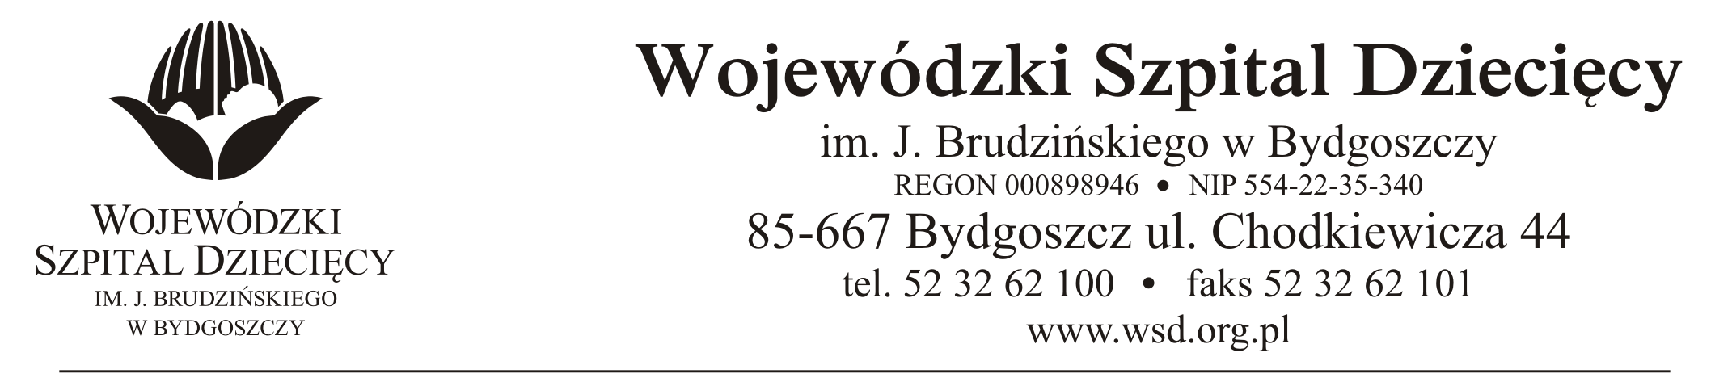

Bydgoszcz, dn. 2014.05.09

Nr sprawy: 7/2014/NBO

Zakład Usług Gastronomicznych
Waldemar Lewicki
ul: Gen. W. Andersa 1
85-796 Bydgoszcz

Informacja o wyborze oferty najkorzystniejszej

Dotyczy: postępowania o udzielenie zamówienie publicznego w trybie negocjacje bez ogłoszenia na świadczenie usług całodobowego żywienia pacjentów hospitalizowanych poprzez dostawę posiłków (catering) do wyznaczonego miejsca w siedzibie Zamawiającego w oparciu o własną, zewnętrzną bazę żywieniową i własny transport Wykonawcy.

Na postawie art. 92 ustawy z 29 stycznia 2004 r. Prawo zamówień (tekst jednolity: Dz. U. z 2013 r., poz. 907 ze zm. ) zwanej dalej „ustawą”, informuję, że po dokonaniu badania i oceny oferty złożonej w przedmiotowym postępowaniu wybrano Państwa ofertę na kwotę 430 558,85 PLN brutto.

Oferta spełnia wszystkie wymagania Zamawiającego. Wartość nie przekracza kwoty, którą Zamawiający może przeznaczyć na realizację zamówienia.

Zgodnie z art. 94 ust.2 umowa może być zawarta w terminie 15.05.2014 r.

Z poważaniem

Dyrektor
Wojewódzkiego Szpitala Dziecięcego
w Bydgoszczy
mgr inż. Jarosław Cegielski

